平成２７年１月１４日
全野球関係者 各位
(小学部/中学部 支部)
(理事・運営委員他) 公益社団法人少年軟式野球国際交流協会
(会員) 理事長 古葉 竹識
小学部運営委員長 小木曽成保
中学部運営委員長 磯岡 錦司

野球指導者向け講演会・講習会のご案内

拝啓 厳寒の候 ますますご健勝のことお喜び申し上げます。平素より幣協会の活動に対し格別のご配慮賜り厚く御礼申し上げます。
さて野球指導者育成のための講演会・講習会を下記に開催いたしますのでご案内申し上げます。前半は弊協会理事長であり、広島カープを４回リーグ優勝、そして３回日本一に導きました、また現在東京国際大学監督・理事であります古葉竹識氏による「講演会」。そして後半は盗塁王３回、ゴールデングラブ賞５回受賞しております横浜ベイスターズ、読売ジャイアンツで活躍しスーパーカートリオと呼ばれました屋鋪要氏による「実践野球講習会」を開催致します。
ご多忙中の事とは存じますが多くの方のご参加をお待ちしております.
敬具
１．講演会・講習会
月 日：平成2７年２月２２日（日）
時 間：１３：００～１４：００（６０分） 講演会 講師：古葉竹識
講演：「耐えて勝つシンキングベースボール」
１４；１５～１５：４５（９０分） 講習会 講師：屋鋪要
講習：「選手を伸ばす！少年野球コーチング」
場 所：タワーホール船堀「瑞雲の間」
住 所：東京都江戸川区船堀４－１－１
電 話：０３－５６７６－２２１１
参加費用：￥２，０００/人（参加費用は当会館の規定により現金での参加費用が
徴収できないため恐縮ですが、添付郵便局振込用紙に
てお振込みお願いいたします。）
参加申し込み期日：平成２７年２月９日（月）までお願いします

添付）参加申込書/振込用紙
タワーホール地図
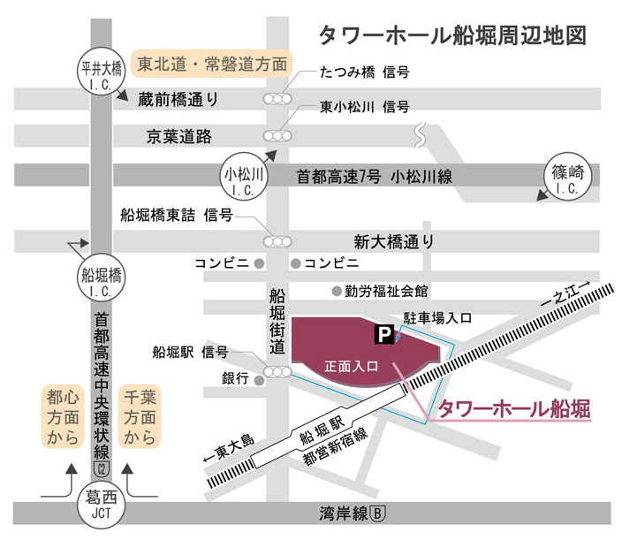
都営新宿線「船堀」駅下車徒歩１分

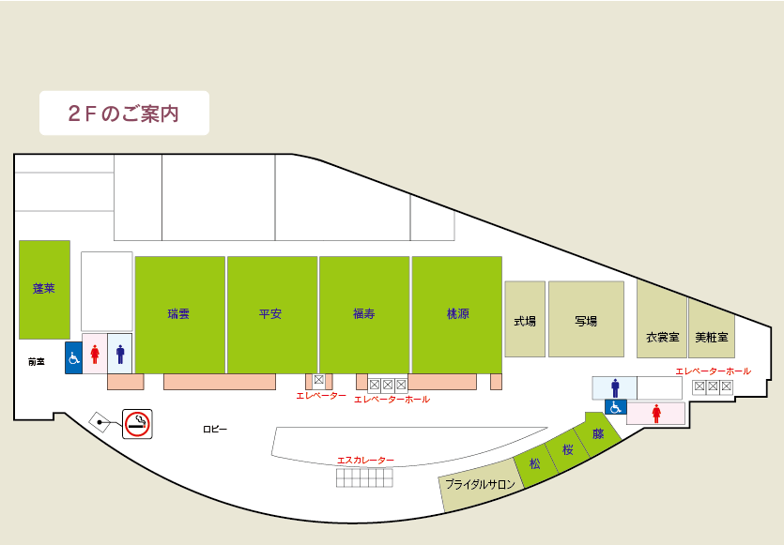
２階瑞雲の間
講演会・講習会参加申し込み書
ＦＡＸ：０３－６６５７－２９３０
（公益社団法人少年軟式野球国際交流協会）

公益社団法人少年軟式野球国際交流協会 宛
平成２７年２月２２日開催の表記講演会・講習会に参加致します。

氏名
支部名
又はチーム名

日付：平成２７年 月 日

■一括申し込み
主部名： 支部

氏名 |  | 氏名
氏名 |  | 氏名
氏名 |  | 氏名
氏名 |  | 氏名
氏名 |  | 氏名
氏名 |  | 氏名
氏名 |  | 氏名
氏名 |  | 氏名
氏名 |  | 氏名

